一、采购需求及技术参数
序号 | 名称 | 图片 | 材质参数及规格 | 单位 | 数量
1 | 办公桌 | 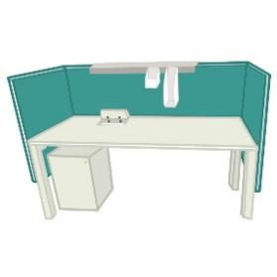  图1 办公桌样式  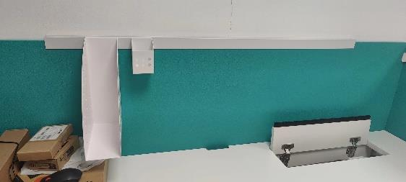  图2 挡板挂件  图3 进孔线 | 1、尺寸：长约1300mm，宽约700mm，高约750mm，尺寸可根据现场条件微调。  2、材料：主体钢制结构，一体成型焊接桌腿，壁厚至少1.2mm，底架方钢至少25mm*50mm，桌腿至少50mm*50mm方钢，表面经酸洗磷化、静电喷涂处理，塑面经久耐用。桌面面板为25mm厚度的E1级实木颗粒板，桌面留有进线孔，整体结构稳定牢固，承重力强。  3、挡板为E1级实木颗粒板（木皮贴面），厚度为15mm，挡板高度75mm，硬度高，不易磨花。挡板挂件为钢制挂件，一个用于放置文件，一个用于放置笔等办公用品，挂件可移动。  4、每个办公桌配有一个移动储物柜，柜子材质为E1级实木颗粒板，柜子尺寸长400mm，深450mm，高650mm，分上下两层，上层为抽屉，下层为单开门的空间。  5、办公桌甲醛释放量≤0.05 mg/m³，苯≤0.05 mg/m³，甲苯≤0.1 mg/m³，二甲苯≤0.1 mg/m³，总挥发性有机化合物（TVOC）≤0.3 mg/m³。（投标文件中提供第三方检测机构出具的具有CMA或CNAS标识的检测报告影印件或扫描件）  6、粘胶：采用环保性水基型胶粘剂，对游离甲醛<0.1g/kg、总挥发性有机化合物≤30mg/kg，苯，甲苯+二甲苯的检测未检出。  7、封边用材：封边条采用 PVC 材质，厚度不小于 1.5mm，封边牢度和 PVC 材质符合国家标准。  8、五金件：优质五金配件，安装严密、平整、牢固，电镀层表面应无剥落、返锈、毛刺，表面应无烧焦、起泡、针孔、裂纹、花斑（不包括镀彩锌）和划痕 ，耐腐蚀。结合处无崩茬和松动；优质五金导轨。颜色可选。主桌面垂直静载荷满足（1000N，10次），桌面持续垂直静载荷（1.5Kg/dm²，7天），桌面水平耐久性试验（150N，15000次）（投标文件中提供第三方检测机构出具的具有CMA或CNAS标识的检测报告影印件或扫描件）。  9、样式如左图所示，房间布局图如附件所示，放在一起的两张或三张桌子，中间挡板共用。免费安装到位。5年免费质保，终身维护。 | 把 | 53
2 | 办公椅 | 图 办公椅样式 | 1、面料：面料不易风化，经久耐用，抗污、抗菌防霉、耐磨，防褪色，手感舒适，长时间使用无皱褶，无断裂、不起球、不褪色；耐磨性高，渗透力强。  2、海棉：高密度，高回弹，反复坐压，不变形。  3、座板：具有防水、耐污、不易开裂性能，四周倒圆角防撞处理。  4、扶手：pp 塑料经模具一体成型。  5、弓形脚：采用不低于 2.0 厚度的 A3 钢材电镀，垂直弯曲部位加垫管。  6、靠背：与扶手一样的pp材质，透气网布。  7、稳定性：椅子向前倾翻试验 ：座面静载荷600N，向前倾翻力不小于20N。无倾翻；扶手椅侧向倾翻试验 ：座面静载荷600N，侧向倾翻力不小于20N。无倾翻 ；椅子向后倾翻试验 ：座面静载荷600N，向后倾翻 力不小于100N。无倾翻。  8、外观要求：涂层光滑，无明显粒子，涨边现象；无裂纹，无明显变形；无明显缩孔、气泡、杂质 、伤痕；外表用塑料件表面应光洁， 无划痕，无污渍，无明显色差；  9、甲醛释放量≤0.05 mg/m³；苯未检出；甲苯、二甲苯应检测合格；总挥发性有机化合物（TVOC）≤0.2 mg/m³。（投标文件中提供第三方检测机构出具的具有CMA或CNAS标识的检测报告影印件或扫描件）  9、样式参照图片，颜色可选。5年免费质保，终身维护。 | 把 | 69
3 | 会议桌 | 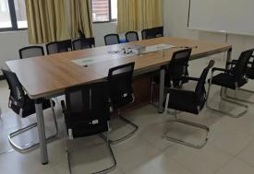 | 1、尺寸：长约3800mm，宽约1800mm，总高度约770mm，尺寸可根据现场条件微调。  2、材料：主体钢制结构，一体成型焊接桌腿，增加固中梁，壁厚至少1.2mm，底架方钢至少25mm*50mm，桌腿为六边形，每面宽度不少于40mm，表面经酸洗磷化、静电喷涂处理，防锈耐腐蚀。  3、主体钢制结构中不含苯系物、铅（Pb）、可溶性重金属含量（Cd、Cr、Hg）等有害元素（投标文件中提供第三方检测机构出具的具有CMA或CNAS标识的检测报告影印件或扫描件）  4、板材：E1级实木颗粒板，板材厚度不低于15mm。，实木颗粒板含水率≤10%；静曲强度≥14Mpa；内胶合强度≥0.38Mpa；甲醛释放量≤0.03mg/m³；（投标文件中提供第三方检测机构出具的具有CMA或CNAS标识的检测报告影印件或扫描件）。  5、封边用材：封边条采用 PVC 材质，厚度不小于 1.5mm，封边牢度和 PVC 材质符合国家标准；  6、粘合剂：采用环保性熔胶，符合 HJ2541-2016 环境标志产品技术要求标准。  7、优质五金配件，优质五金配件，安装严密、平整、牢固，电镀层表面应无剥落、返锈、毛刺，表面应无烧焦、起泡、针孔、裂纹、花斑（不包括镀彩锌）和划痕 ，耐腐蚀。结合处无崩茬和松动；优质五金导轨。颜色可选。主桌面垂直静载荷满足（1000N，10次），桌面持续垂直静载荷（1.5Kg/dm²，7天），桌面水平耐久性试验（150N，15000次）。  8、人造板件外观：无干花、无湿花、无污斑、无表面划痕极表面压痕，无色差、无鼓泡、龟裂、分层。  9、样式参照图片，颜色可选，5年免费质保，终身维护。 | 张 | 1

二、其他说明
货物到达指定地点后，由学校随机抽检一块板材送到具有资质的第三方检测机构质检，质检要求达到E1级标准。质检费用由中标公司提供。

附件：房间布局
